**SORU 1**

KRALİYET -------🡪 59214378

“KRALİYET” kelimesi yanda verildiği gibi sayısal olarak kodlandığına göre aşağıdaki soruları cevaplandırınız.

LİYAKAT ---------🡪 1432528

TERLİK----------🡪 879145

LİYAKAT – TERLİK işleminin sonucunda bulunan sayısal kod kelimeye çevrilmek istense kaç adet “Y” harfi bulunur?

LİYAKAT – TERLİK= 553383

Y= 3

3 ADET “Y” HARFİ BULUNUR.

**SORU 2**

Palindrom, tersten okunuşu da aynı olan cümle, sözcük ve sayılara denilmektedir. Örneğin “KABAK” bir palindrom sözcük, “919” palindrom sayıdır.

* Buna göre 450 ile 560 arasında kaç palindrom sayı vardır?

454, 464, 474, 484, 494, 505, 515, 525, 535, 545, 555 OLMAK ÜZERE 11 ADET PALİNDROM SAYI VARDIR.

* En küçük 4 haneli palindrom sayı ile en büyük 3 haneli palindrom sayı arasındaki fark kaçtır?

1001 – 999 = 2

* 1923’ten sonraki ilk palindrom sayı XYYX olarak kodlandığına göre X + Y sayısından X + Y x X sayısı çıkarıldığında sonuç kaç olur?

XYYX= 1991

(1+9) – 1+9x1) = 0

**SORU 3**

Antalya – Ankara arası mesafenin 450 km olduğunu düşünürsek;

A aracı saat 21.00’de Antalya’dan Ankara istikametine doğru saatte 60 km ile yola çıkıyor.

B aracı saat 24.00’te Ankara’dan Antalya istikametine doğru saatte 120 km ile yola çıkıyor.

* İki araç yolda saat kaçta karşılaşırlar?

01.30

* İki araçtan hangisi Antalya’ya daha yakın olur?
* İKİ ARAÇ DA AYNI UZAKLIKTA OLUR.

**SORU 4**

Çit oyunu, dünyaca ünlü bilindik bir akıl yürütme oyunudur. Noktaların ortasında yer alan rakamlar, kenarlardan geçecek çizgi sayısı göstermektedir. Oyunda amaç rakamlardan yararlanarak kurallar dahilinde çizgileri çizerek tek bir kapalı alan oluşturmaktır. Aşağıdaki çit oyununu çözebilir misiniz?

Örnek soru



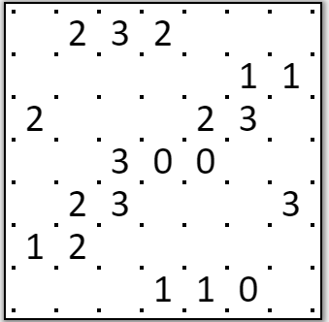



**SORU 5**

Pentomino,5 adet birim karenin değişik şekillerde bir araya getirilmesi ile elde edilen şekillerden oluşur. Toplamda 12 farklı şekil ile oynanan pentomino oyununda verilen diyagramın büyüklüğüne göre daha az parça kullanılabilir.

Aşağıdaki pentomino diyagramına yan tarafta verilen beş farklı pentomino parçasını diyagramda boş beyaz kare kalmayacak şekilde yerleştirebilir misiniz? (Verilen pentomino parçaları istediğiniz şekilde çevrilebilir.)





**SORU 6**

Akıl oyunları, satranç, tenis, voleybol, futbol ve dart sporları ile ilgilenen Irmak, Alp, Eymen, Yiğit ve Defne adındaki öğrenciler ile ilgili şunlar bilinmektedir:

3 öğrenci 3-A, 3-B ve 3-C sınıfında, 2 öğrenci ise 2-A ve 4-A sınıfında eğitim görmektedir.

Alp, tenis ile ilgilenmektedir.

Eymen 3-A sınıfında, Defne ise 3-C sınıfında eğitim görmektedir.

Akıl oyunları ile ilgilenen öğrenci 4-A sınıfındadır.

3. Sınıfta eğitim gören Yiğit voleybolla ilgilenmektedir.

Yukarıdaki bilgilere göre aşağıdaki soruların her birini ayrı ayrı değerlendirerek cevaplandırınız:

***Soru-I***

1. Irmak
2. Alp
3. Defne

Yukarıdaki öğrencilerden hangilerinin hem sınıfı hem de ilgilendiği spor dalı bilinmektedir?

IRMAK VE ALP

***Soru-II***

1. Akıl Oyunları
2. Satranç
3. Dart

Yukarıdaki spor dallarından hangilerini yapan öğrenciler bilinmektedir?

AKIL OYUNLARI

***Soru-III***

Yukarıda verilen bilgilere göre aşağıdaki cümlelerden hangisi kesin olarak doğrudur?

1. Defne dart ile ilgilenmektedir.
2. 3-C sınıfında eğitim gören öğrenci futbol ile ilgilenmektedir.
3. Alp, 2-A sınıfında eğitim görmektedir.
4. 3-A sınıfında eğitim gören öğrenci satranç ile ilgilenmektedir.
5. Yiğit, 2-A sınıfında eğitim görmektedir.

***Soru-IV***

Yukarıda verilen bilgilere göre aşağıdaki cümlelerden hangisi kesin olarak yanlıştır?

1. Eymen, satranç ile ilgilenmektedir.
2. Satranç ile ilgilenen öğrenci 3-B sınıfında eğitim görmektedir.
3. 2-A sınıfında eğitim gören öğrenci tenis ile ilgilenmektedir.
4. Defne, futbol ile ilgilenmektedir.
5. 3-B sınıfında eğitim gören öğrenci voleybol ile ilgilenmektedir.

**SORU 7**

100 işçi 100 metre duvarı 100 günde örebiliyorsa 10 işçi 10 günde kaç metre duvar örebilir?

1 METRE DUVAR ÖRERER.

SORU 8

Kalın çizgiler ile belirtilmiş her bölgenin içinde bulunan sayılar, o bölgenin köşesindeki işlem sonucunda bulunacak sayıyı ifade etmektedir. Sudoku gibi dikey ve yatayda rakamların tekrar etmemesi gereken kendoku oyununda bölge içerisinde rakamlar tekrar edebilir.

Örnek oyun:

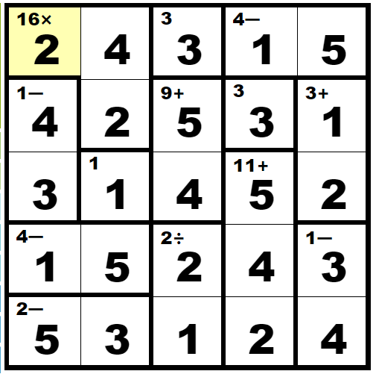





Soru yazarları:

Derya ÖZKAN

Esra Aslıhan CİNBİŞ